

Universidad Central de Venezuela
Facultad de Ciencias
Escuela de Computación
Patrones de Diseño y Frameworks

Sistema de gestión de casos de investigación:
Diagrama de casos de uso

María Miranda V30243278
Samantha Ramírez V31307714

Enero, 2026

Índice
Diagrama de casos de uso …………………………………………………………………………………………………………..2
Especificación de Casos de Uso–
Sistema de Gestión de Casos de Investigación-------------------------------------------------------------------3

Diagrama de casos de uso

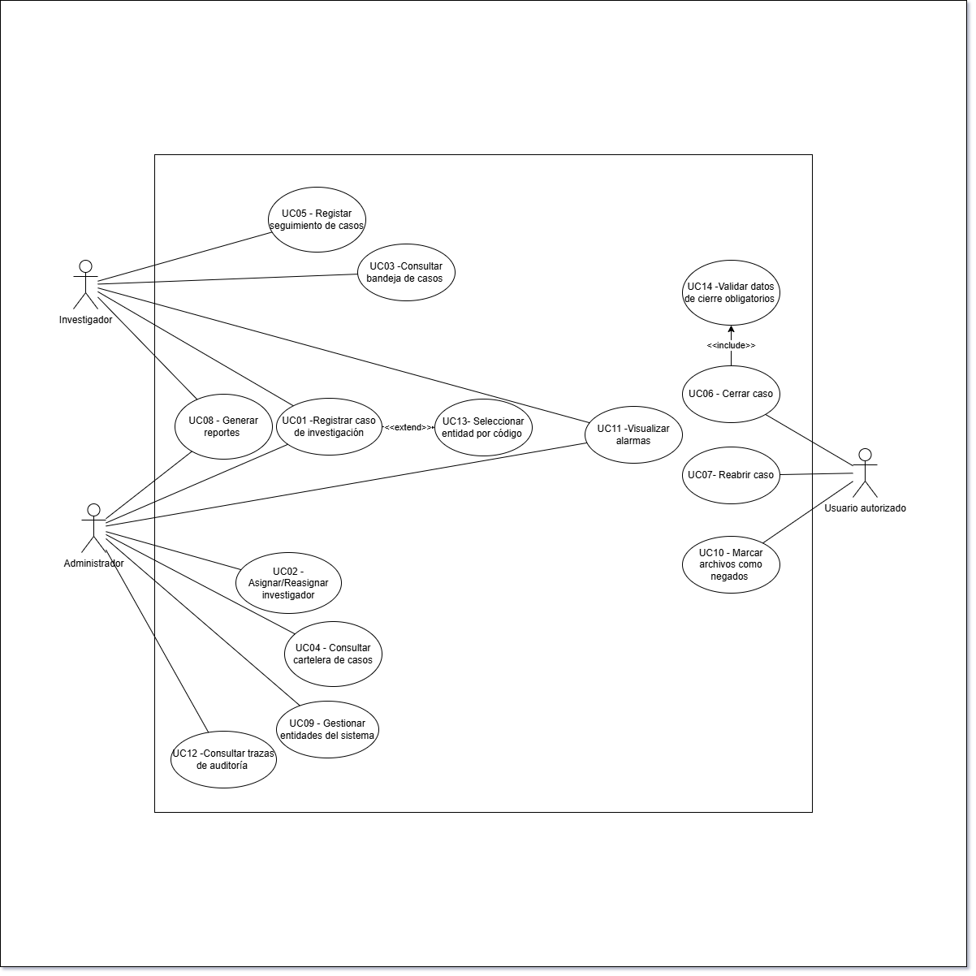
Sistema de gestión de casos de investigación

Especificación de Casos de Uso – Sistema de Gestión de Casos de Investigación

Listado de Actores
Actor | Descripción
Investigador | Usuario que registra, da seguimiento, cierra y reabre casos asignados.
Administrador | Usuario con privilegios de asignación, gestión de entidades y supervisión.
Usuario Autorizado | Investigador o Administrador con permisos para cerrar, reabrir y marcar archivos.

Casos de Uso Detallados
UC01: Registrar Caso de Investigación
- Actor Principal: Investigador, Administrador
- Descripción: Permite registrar un nuevo caso de investigación en el sistema con sus datos básicos y tipo (Gestión, Reclamo, Caso).
- Flujo Principal:
  - El actor selecciona “Registrar nuevo caso”.
  - El sistema muestra el formulario de registro.
  - El actor ingresa los datos básicos (Nro. Expediente, Fecha de inicio, etc.).
  - El actor selecciona el tipo de caso (Gestión, Reclamo, Caso).
  - El sistema valida los datos obligatorios.
  - El sistema asigna estatus “Abierto” si lo registra un Investigador, o “Asignado” si lo registra un Administrador.
  - El sistema guarda el caso y muestra confirmación.
- Flujo Alternativo (Extend UC13):
  - Si el actor necesita seleccionar entidades predefinidas (investigador, tipo de irregularidad, etc.), el sistema muestra una lista de códigos preestablecidos para selección.
- Incluye: Ninguno.
- Extiende: UC13 (Seleccionar entidad por código).

UC02: Asignar/Reasignar Investigador a Caso
- Actor Principal: Administrador
- Descripción: Asigna o cambia el investigador responsable de un caso existente.
- Flujo Principal:
  - El Administrador selecciona un caso de la cartelera.
  - El sistema muestra los detalles del caso.
  - El Administrador selecciona “Asignar/Reasignar investigador”.
  - El sistema muestra lista de investigadores disponibles.
  - El Administrador selecciona un investigador.
  - El sistema actualiza el caso y notifica al investigador asignado.
- Flujo Alternativo:
  - Si no hay investigadores disponibles, el sistema muestra mensaje de error.
- Incluye: Ninguno.
- Extiende: Ninguno.

UC03: Consultar Bandeja de Casos
- Actor Principal: Investigador
- Descripción: Permite al investigador ver la lista de casos asignados a él con sus estatus.
- Flujo Principal:
  - El investigador accede a su bandeja de casos.
  - El sistema muestra la lista de casos con información básica (Nro. Expediente, estatus, fecha de inicio).
  - El investigador puede filtrar por estatus (Abierto, En Seguimiento, Cerrado, Reabierto).
  - El investigador selecciona un caso para ver detalles completos.
- Flujo Alternativo: Ninguno.
- Incluye: Ninguno.
- Extiende: Ninguno.

UC04: Consultar Cartelera de Casos
- Actor Principal: Administrador
- Descripción: Permite al administrador ver todos los casos asignados a todos los investigadores y sus estatus.
- Flujo Principal:
  - El administrador accede a la cartelera de casos.
  - El sistema muestra una tabla con todos los casos, investigador asignado y estatus.
  - El administrador puede filtrar por investigador, estatus o fecha.
  - El administrador puede seleccionar un caso para ver detalles o reasignarlo.
- Flujo Alternativo: Ninguno.
- Incluye: Ninguno.
- Extiende: Ninguno.

UC05: Registrar Seguimiento de Caso
- Actor Principal: Investigador
- Descripción: Permite registrar avances en un caso existente (actividades, personas involucradas, cambios de estatus).
- Flujo Principal:
  - El investigador selecciona un caso de su bandeja.
  - El sistema muestra los detalles del caso.
  - El investigador selecciona “Registrar seguimiento”.
  - El sistema muestra un formulario para ingresar avances.
  - El investigador ingresa datos como actividades realizadas, personas involucradas, monto expuesto.
  - El investigador puede cambiar el estatus a “En Seguimiento”.
  - El sistema guarda el registro y actualiza el estatus.
- Flujo Alternativo:
  - Si el caso está cerrado, el sistema no permite registrar seguimiento.
- Incluye: Ninguno.
- Extiende: Ninguno.

UC06: Cerrar Caso
- Actor Principal: Usuario Autorizado
- Descripción: Permite cerrar un caso de investigación, cambiando su estatus a “Cerrado” y registrando datos finales.
- Flujo Principal:
  - El usuario selecciona un caso abierto o en seguimiento.
  - El sistema muestra los detalles del caso.
  - El usuario selecciona “Cerrar caso”.
  - <<include UC14>> El sistema valida que se completen los campos obligatorios (observaciones, conclusiones, recomendaciones).
  - El usuario ingresa los datos obligatorios.
  - El sistema cambia el estatus a “Cerrado” y registra la fecha de cierre.
  - El sistema guarda y notifica el cierre.
- Flujo Alternativo:
  - Si faltan campos obligatorios, el sistema muestra error y no permite cerrar.
- Incluye: UC14 (Validar datos de cierre obligatorios).
- Extiende: Ninguno.

UC07: Reabrir Caso
- Actor Principal: Usuario Autorizado
- Descripción: Permite reabrir un caso cerrado, cambiando su estatus a “Reabierto”.
- Flujo Principal:
  - El usuario selecciona un caso cerrado.
  - El sistema muestra los detalles del caso.
  - El usuario selecciona “Reabrir caso”.
  - El sistema solicita confirmación.
  - El usuario confirma.
  - El sistema cambia el estatus a “Reabierto” y permite modificar solo el campo “Soporte”.
  - El sistema guarda los cambios.
- Flujo Alternativo: Ninguno.
- Incluye: Ninguno.
- Extiende: Ninguno.

UC08: Generar Reportes
- Actor Principal: Administrador, Investigador
- Descripción: Permite emitir reportes generales y detallados según criterios predefinidos.
- Flujo Principal:
  - El usuario selecciona “Generar reporte”.
  - El sistema muestra los tipos de reporte disponibles:
    - Empresas con más casos registrados.
    - Investigadores con más casos atendidos.
    - Casos con más de 3 casos relacionados.
  - El usuario selecciona un tipo y define filtros (rango de fechas, etc.).
  - El sistema genera el reporte y lo muestra en pantalla.
  - El usuario puede exportar a PDF o Excel.
- Flujo Alternativo: Ninguno.
- Incluye: Ninguno.
- Extiende: Ninguno.

UC09: Gestionar Entidades del Sistema
- Actor Principal: Administrador
- Descripción: Permite registrar, modificar o eliminar entidades del sistema (investigadores, empresas, tipos de irregularidad, etc.).
- Flujo Principal:
  - El administrador accede al módulo de gestión de entidades.
  - El sistema muestra la lista de entidades disponibles.
  - El administrador selecciona una entidad (ej: “Investigadores”).
  - El sistema muestra la lista actual.
  - El administrador puede agregar, editar o eliminar registros.
  - El sistema valida y guarda los cambios.
- Flujo Alternativo: Ninguno.
- Incluye: Ninguno.
- Extiende: Ninguno.

UC10: Marcar Archivos como Negados
- Actor Principal: Usuario Autorizado
- Descripción: Permite gestionar información de personal amonestado/desincorporado y equipos reportados robados.
- Flujo Principal:
  - El usuario selecciona “Marcar archivos negados”.
  - El sistema muestra dos opciones:
    - Registrar personal amonestado.
    - Registrar equipos robados.
  - El usuario selecciona una opción y completa el formulario correspondiente.
  - El sistema guarda la información y la marca como “Negado”.
- Flujo Alternativo: Ninguno.
- Incluye: Ninguno.
- Extiende: Ninguno.

UC11: Visualizar Alarmas
- Actor Principal: Investigador, Administrador
- Descripción: Muestra casos que requieren atención según días y horas sin atención, con opciones de ordenamiento.
- Flujo Principal:
  - El usuario accede al módulo de alarmas.
  - El sistema muestra la lista de casos con alerta, indicando días/horas sin atención.
  - El usuario puede ordenar por:
    - Más antiguo → más reciente.
    - Más reciente → más antiguo.
  - El usuario puede seleccionar un caso para atenderlo.
- Flujo Alternativo: Ninguno.
- Incluye: Ninguno.
- Extiende: Ninguno.

UC12: Consultar Trazas de Auditoría
- Actor Principal: Administrador
- Descripción: Permite revisar los registros de auditoría del sistema (quién, cuándo, qué acción).
- Flujo Principal:
  - El administrador selecciona “Auditoría”.
  - El sistema muestra filtros (fecha, usuario, acción).
  - El administrador aplica filtros.
  - El sistema muestra la lista de trazas.
  - El administrador puede exportar el reporte.
- Flujo Alternativo: Ninguno.
- Incluye: Ninguno.
- Extiende: Ninguno.

UC13: Seleccionar Entidad por Código
- Actor Principal: Investigador, Administrador
- Descripción: Permite al usuario seleccionar valores para campos predefinidos (investigador, tipo de irregularidad, etc.) desde una lista de códigos establecidos.
- Flujo Principal:
  - Durante el registro de un caso (UC01), el sistema detecta que un campo requiere selección de entidad predefinida.
  - El sistema muestra una lista desplegable o ventana de búsqueda con las opciones disponibles.
  - El usuario selecciona una opción.
  - El sistema asigna el código correspondiente al campo.
- Flujo Alternativo: Ninguno.
- Incluye: Ninguno.
- Extiende: UC01.

UC14: Validar Datos de Cierre Obligatorios
- Actor Principal: Usuario Autorizado
- Descripción: Verifica que los campos obligatorios (observaciones, conclusiones, recomendaciones) estén completos antes de cerrar un caso.
- Flujo Principal:
  - Durante el cierre de caso (UC06), el sistema verifica que los campos obligatorios no estén vacíos.
  - Si están completos, permite continuar.
  - Si faltan datos, muestra mensaje de error y no permite el cierre.
- Flujo Alternativo: Ninguno.
- Incluye: Ninguno.
- Extiende: Ninguno (es incluido por UC06).

